Introduction
Consignes pour le projet de session du cours SCA 5622 Hiver 2014

Julie M. Thériault
SCA 5622
Remis le 18 Avril 2014
Résumé

Le but du projet est de poser une hypothèse reliée à la météorologie synoptique et de vérifier sa validité en utilisant la méthode scientifique. Le document doit inclure un résumé, une introduction, une description de la théorie reliée aux systèmes météo, la méthode utilisée pour l’étudier, les résultats, une discussion et conclusion. Le contenu de chacune des sections est indiqué dans ce document. Les consignes relatives au format du document sont données en Annexe. Le résumé doit comporter environ 200 mots. En général, on inclut une phrase qui résume chacune des sections : introduction, but, méthode, résultats, conclusion.

Contributions. Décrire la contribution de chacun des auteurs. Cette section est très importante afin d’évaluer si les tâches ont été bien réparties dans l’équipe.

Ce document donne un aperçu de l’application de la méthode scientifique à une étude de cas.
L’étude de cas choisie est le passage d’un front chaud hivernal. Cette section doit introduire le sujet de la recherche.
Les précipitations hivernales peuvent causer plusieurs inconvénients dans les transports. Une telle situation se produit généralement lors du passage d’un front chaud. D’après Bluestein (1993), les fronts chauds sont toujours associés à une dépression.
Le but de cette étude est de démontrer qu’une transition de précipitations hivernales (neige à pluie) est associée avec le passage d’un front chaud.

Théorie

Inclure la théorie nécessaire à l’élaboration de la méthodologie. Les formules, lois et calculs associés à l’étude doivent être clairement expliqués. Une hypothèse peut aussi être posée en se basant basé sur la théorie présentée.
Expliquer ce qu’est un front chaud et définir les conditions nécessaires à la formation de précipitation.
Notez qu’il est possible que vous ayez besoin d’utiliser des équations. Vous pouvez utiliser l’éditeur d’équation Word qui se trouve dans l’onglet Insertion, objet, équation Word. Par exemple, la loi des gaz parfaits est définie comme suit :

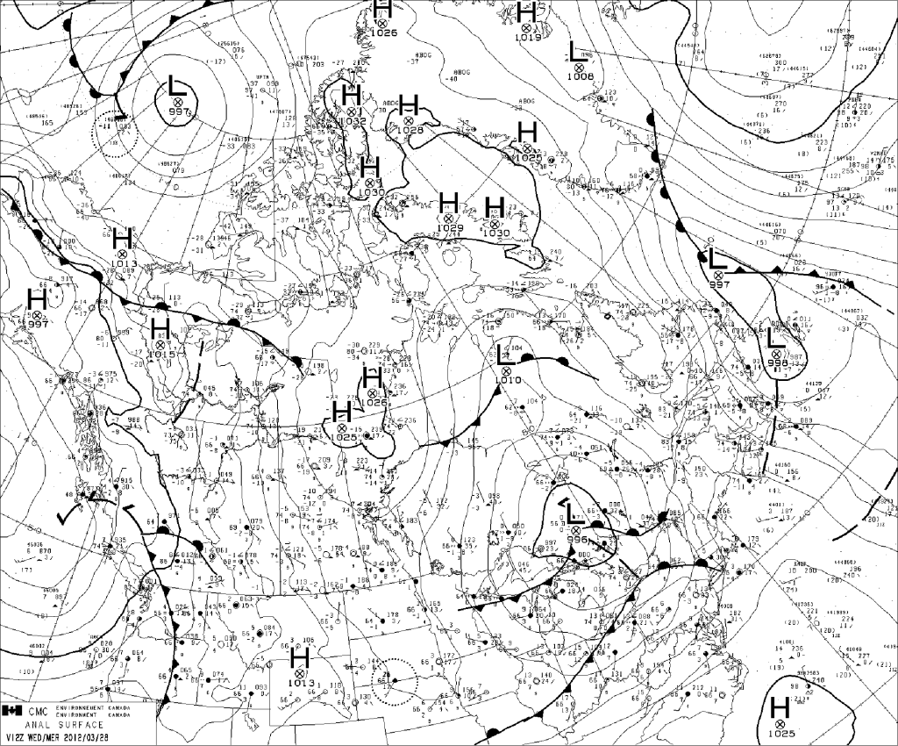
$p=ρ\text{RT}$ (1)
Fig. 1 : Analyse de surface générée par le Centre météorologique du Canada (CMC) à 1200 UTC 28 mars 2012. (source : www. meteocentre.com)

où p est la pression, R est la constante des gaz parfaits, T est la température et ρ est la densité.

Méthodologie

Cette section doit expliquer l’approche pour répondre à l’hypothèse de départ ou/et atteindre le but de ce travail. La méthodologie doit être détaillée afin de permettre au lecteur de refaire l’expérience.
Vous pouvez aller chercher l’information sur différents sites internet tels qu’indiqués dans les consignes.

Résultats

Cette section devrait inclure une analyse des outils météo (cartes, radiosondage, métars, images satellite…) et une discussion des résultats. Vous pouvez diviser cette section en plusieurs sous-sections. (Par exemple, si on continue l’exemple du front chaud.)
Nous allons étudier l’évolution de la dépression à la surface et le profil de température vertical. En premier lieu, une analyse approfondie de l’atmosphère en altitude sera présentée. Elle sera suivie d’une analyse des conditions météorologiques à la surface et d’une analyse des radiosondages.

Analyse en altitude

Discuter des cartes à chacun des niveaux dans l’atmosphère. Exemple : Analyser le courant jet, la carte à 500 hPa pour déterminer si la dépression est due à un forçage en altitude. Analyser l’advection de température à 850 hPa. Afin de démontrer qu’il y a advection chaude de température dans la couche inférieure de l’atmosphère.

Analyse de surface

Le 28 mars 2012, plusieurs types de précipitations ont été observés dans la région de Montréal. On peut voir sur l’analyse frontale de surface (Fig. 1), un front chaud situé au sud-est de Montréal.

Analyse du profil de température vertical

Un front chaud hivernal est souvent associé à une couche d’air chaude (T>0°C) en altitude. (On peut ici ajouter une figure)

Discussion et conclusion

Faire une synthèse de vos analyses et tirer des conclusions sur votre hypothèse de départ. Discuter des marges d’erreurs et de ce que vous pourriez faire pour améliorer ce travail de recherche.
Il est important d’expliquer clairement votre raisonnement. Le but ou l’hypothèse du travail doit être clairement indiqué dans l’introduction et la conclusion doit répondre à cette question. Le contenu (théorie, méthode et résultats) doit nous mener à une réponse à votre question de départ.

Annexe

Cette section est facultative. Vous pouvez ajouter une annexe si vous voulez ajouter des informations supplémentaires qui ne s’introduisent pas bien dans le travail. Cette section est utilisée pour clarifier des points et notions qui ne sont pas en lien direct avec l’étude. Voici quelques consignes plus précises.

Titre du projet

Donner un titre accrocheur à votre travail. Il résume en quelques mots le but de voter travail.

Figures et tableaux

Il est important de numéroter les figures et d’y référer dans le texte. Ne pas inclure une figure que vous ne discuter pas dans le texte. Si elle n’est pas discutez c’est probablement parce qu’elle n’est pas importante. Vous pouvez les mettre sur 1 colonne, 2 colonnes, dans le texte ou à la fin du document.
Vous pouvez aussi inclure des tableaux pertinents au travail.

Équations

Numéroter bien chacune des équations afin de faciliter la lecture du document. Définir toutes les variables utilisées dans les équations.

Format du document

Respecter la mise en pages et la taille des caractères suggérés dans ce gabarit. Ajuster l’en-tête et le pied de page du gabarit pour votre travail.
Le texte doit être écrit avec un format «avec-serif » et les titres «sans-serif».

Description détaillée :
Le titre du document : 16 pts en gras
Les titres de section : 14 pts en gras
Les sous-section : 12 pts en gras
Le texte du résumé : 10 pts.
Le texte du reste du document : 12 pts
La description des figures et tableaux : 10 pts.

Références

Cette section est réservée aux outils de références ou bibliographie. Si vous utiliser des informations d’un livre dans votre projet, il faut l’inclure dans la section référence. Exemple :

Bluestein, H. (1993) : Synoptic-Dynamic Meteorology in Midlatitudes: Volume II: Observations and Theory of Weather Systems, Oxfrod, 593 pp.

Vous pouvez aussi ajouter une section bibliographie. Une bibliographie est une section qui suggère des documents reliés au travail qui ne sont pas cités explicitement dans le texte.

